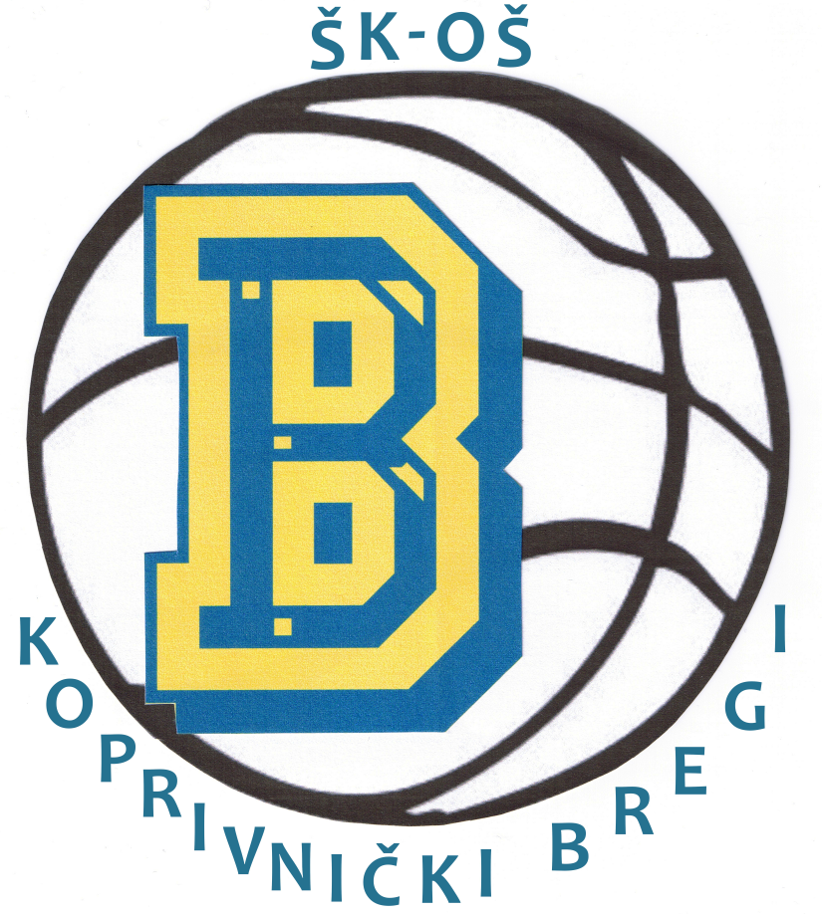
ŽUPANIJSKO PRVENSTVO OSNOVNIH ŠKOLA
(5. i 6. razred)

PRVAKINJE IZ KOPRIVNIČKIH BREGI
U organizaciji Saveza školsko športskih klubova županije Koprivničko-križevačke po treći puta odigrano je prvenstvo djevojčica 5.-ih i 6.-ih razreda, a ovaj puta je izuzetna čast organizacije Prvenstva dodijeljena osnovnoj školi Koprivnički Bregi. Ne da je organizacija bila odlična, već je i naša škola, naše vrijedne košarkašice u odličnoj igri i atmosferi u dvorani suvereno osvojila prvenstvo i okitila se laskavim naslovom-ŽUPANIJSKIH POBJEDNICA.
Zaslužile su da ih se nabroji:
Lea Peroković, Lorena Bunić, Lorena Horvat, Petra Verijak, Daria Džanko, Mihaela Vujčić, Tina Ferenčak, Antonia Polančec, Petra Puž, Barbara Grabušić, Doroteja Blažeković, Lucija Talan i Nina Hudić.
„Ravnatelji“ sportskog orkestra:
Marijo Krstanović (glavni trener)
Danijel Crnjak Riba (pomoćni trener).

UVJERLJIVA POBJEDA

OŠ KOPRIVNIČKI BREGI – OŠ BRAĆA RADIĆ (Koprivnica)
27 |  | 20
10:2 , 8:7 , 5:5 , 4:6
Dvorana: | Osnovna škola K.Bregi
Datum: | 15.05.2013.
Suci: | Danijel Kolarić (Koprivnica)
 | Leona Šegrc (Koprivnički Bregi)
Pomoćni suci: | Sanela Miglez
 | Lea Lončar
 | Tihana Mustaf
OŠ Koprivnički Bregi:
Peroković L., Verijak P. 12, Vujčić M. 4, Blažeković D., Grabušić B., Horvat L., Bunić L. (cap) 6, Džanko D. 5, Ferenčak T., Polančec A., Puž P., Talan L., Hudić N.,
Pomoćni trener: Danijel Crnjak
Trener: Marijo Krstanović
OŠ Braća Radić:
LaljekD. 5, Delimar S. 1, Glavinić S. 2, Baranašić T. (cap) 2, Matovina I. 2, Huđek S., Krstanović K., Žagar A., Jurić E., Kovačić L. 2, Jagušić L. 6,
Trenerica: Lana Vuković

Znali smo da ova utakmica u mnogome odlučuje o prvaku. Što reći kada na kraju druge četvrtine na semaforu stoji rezultat 18:2 za domaće igračice?
Da, ušli smo u igru maksimalno koncentrirani i agresivni u fazi obrane, sa brzim tranzicijskim rješenjima, respektirajući protivnika sa višegodišnjim iskustvom igranja ovakvih susreta. Respekt da, ali bez straha i ukočenosti naše su se igračice postavile vrlo autoritativno i riješile susret davno prije samog kraja (početkom treće četvrtine kada je razlika iznosila 16 poena), te smo u zadnjem dijelu utakmice lagano susret priveli kraju.
Uslijedilo je prvo veliko veselje u dvorani, ali i koncentracija na drugu utakmicu kojom smo trebali potvrditi naslov.

POTVRDA NASLOVA

OŠ KOPRIVNIČKI BREGI – OŠ LJUDEVIT MODEC (Križevci)
36 |  | 9
14:2 , 4:5 , 14:2 , 4:0
Dvorana: | Osnovna škola K.Bregi
Datum: | 15.05.2013.
Suci: | Danijel Kolarić (Koprivnica)
 | Sanela Miglez (Koprivnički Bregi)
Pomoćni suci: | Leona Šegrc
 | Tihana Mustaf
 | Lea Lončar
OŠ Koprivnički Bregi:
Peroković L. 4, Verijak P. 16, Vujčić M. 4, Blažeković D., Grabušić B. 2, Horvat L., Bunić L. (cap) 4, Džanko D. 4, Ferenčak T., Polančec A. 2, Puž P., Talan L., Hudić N.,
Pomoćni trener: Danijel Crnjak
Trener: Marijo Krstanović
OŠ Lj.Modec:
Horvat M., Ljutić L. 4, Slunjski M., Kukec V., Ileković A., Bognar-Beštek L. 2, Niemčić B. 2, Vrabec L., Drljačić M., Mušlek L., Lauš M., Pofuk D. 1,
Trenerica: Darinka Šimunčić

Tražili smo koncentraciju, tražili smo ozbiljnost i maksimalni angažman protiv protivnica iz Križevaca.
Naše igračice su sve gore navedeno ostvarile i utakmica je riješena u samom početku kada smo stvorili razliku od 16 poena, što je bio znak da sve igračice u zapisniku odigraju poveliki broj minuta. Kraj utakmice i neopisiva radost svih igračica i trenera i zaslužene zlatne medalje, te prolaz na slijedeću razinu natjecanja. Ovim su igračice OŠ Koprivnički Bregi donijele prvi NASLOV u mjestu, te se plasirale među 8 najboljih škola u Hrvatskoj.
„LJUDI MOJI JE LI TO MOGUĆE????!!!!!“
HVALA
Posebno bismo izdvojili neke trenutke, neke osobe, neke događaje i zahvalili istima.
Posebno hvala roditeljima naših igračica koji su nam povjerili treniranje ovih prekrasnih djevojčica, zahvaljujemo ravnateljici gospođi Karolini Vidović što nas prati u svim pogledima (i što je podijelila zlatne medalje našim igračicama), hvala općinskim strukturama na čelu sa gospodinom Mario Hudićem, hvala „teti“ Saneli Došen što sa svojom vrtićkom dječicom i bogatim plesnim koreografijama uveseljava sve nas u pauzama utakmica, a………..NAJVEĆE HVALA I ČESTITKE IGRAČICAMA KOJI SVOJIM MUKOTRPNIM RADOM I ODRICANJEM POSTIŽU VRHUNSKE REZULTATE.

POLUZAVRŠNICA U ZAGREBU
Ovim naslovom prvakinja stekli smo pravo sudjelovanja na poluzavršnici Prvenstva Hrvatske, koje će se odigrati u Zagrebu, gdje će se osam ekipa boriti za ulazak među četiri najbolje škole u Državi. Naša ekipa će predstavljati, kao i uvijek našu Školu, Općinu, a sada po prvi puta i Županiju, a ostvarenim uspjehom smo zadovoljni, ali kakvi bi mi sportaši bili kada ne bismo željeli još VIŠE, BOLJE I USPJEŠNIJE, prolazak na završnicu.
Ako uspijemo nitko ponosniji od nas, a ako ne vjerujte da ćemo dostojno prezentirati košarkaško umijeće naše male sredine.

Usporedbe radi, sama škola B.Radić ima skoro jednak broj učenika kao i cijela Općina Koprivnički Bregi (gdje je trenutno 161 učenik i učenica), a da ne govorimo da na poluzavršnici će biti škole iz grada Zagreba, Splita, Slavonskog Broda…..
REKLI SU…..
Darnka Šimunčić-predsjednica ŠŠK KcKž
„Čestitam Prvakinjama i želim da nas uspješno prezentiraju kao Županijski školsko športski savez na poluzavršnici PH. Posebne čestitke igračicama i trenerima ekipe.“
Karolina Vidović-ravnateljica OŠ Koprivnički Bregi
„Ova generacija učenica, košarkašica, u budućnosti će biti još bolja i uspješnija, a potpora Škole će biti uvijek na visokoj razini.Čestitam!“

Marijo Krstanović-trener OŠ Koprivnički Bregi
„U ove dvije utakmice pokazali smo da i manje sredine, kao što su Koprivnički Bregi, upornim radom, odricanje mogu igrati košarku na visokom nivou. U ove dvije utakmice gotovo da nije trebao trener, jer su djevojčice sve naučeno sa treninga uspješno prezentirale u utakmicama. Idemo dalje, imamo još mnogo, mnogo treninga i elemenata koje treba naučiti, naučene ispraviti i uvježbati do razine vještine. Čestitke svima, protivnicama, sucima, a najviše igračicama.
Danijel Crnjak Riba-pomoćni trener
„Iako Planski i programski radimo tek od 15.01. ove godine, rezultat je već vidljiv. Izrađen je Plan i program za razdoblje od pet godina i upornim primjenjivanjem istom doći ćemo do situacije kada će svaka naša selekcija biti konkurentna ostalim, većim sredinama i bogatijim košarkaškom tradicijom. Naše bogatstvo leži u činjenicama da imamo sportski objekat koji možemo koristiti gotovo cijeli dan, što imamo potporu lokalnih struktura i što je najvažnije……IMAMO IGRAČICE ŽELJNE RADA, UČENJA I USAVRŠAVANJA U KOŠARKAŠKIM VJEŠTINAMA. Treba li više? Već slijedeći korak je organiziranje Osnivačke skupštine i formiranje ŽKK Bregi u mjesecu lipnju, tako da ćemo tim činom i sportske rezultate staviti u formalno-pravne okvire, te postati punopravni član košarkaških asocijacija.
Čestitke igračicama uz poruku:IDEMO DALJE!“

